Наставен лист –БУКВАТА В

1.Одреди ја местоположбата на буквата В така што ќе го обоиш квадратчето кое одговара (почеток, средина, крај од збор).
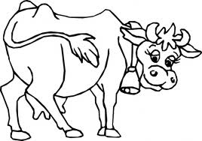
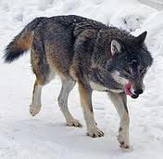
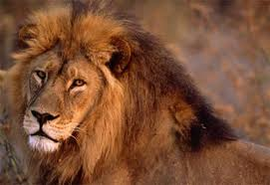
2.Пронајди ја буквата В и заокружи ја.
ВЛАТКО И ВЕСНА ПАТУВААТ СО ВОЗ ВО ГЕВГЕЛИЈА. ТИЕ СЕ ВО ВАГОН БРОЈ ДЕВЕТ. ВЕСНА ПО ПАТОТ ЧИТАШЕ КНИГА , А ПАК ВЛАТКО ГЛЕДАШЕ НИЗ ПРОЗОРОТ И ВИДЕ МНОГУ ГУЛАБИ КАКО ЛЕТААТ ВО КРУГ , А ПО ЛИВАДИТЕ МНОГУ КРАВИ И ОВЦИ КАКО ПАСАТ ТРЕВА. ТИЕ ЌЕ ОДАТ НА СЛАВА КАЈ ГОРДАНА И СТЕВО.
3.Во даденото поле нацртај еден предмет што започнува на буквата В
:

- Умее да ја определи местоположбата на гласот в во даден збор да ☺ делумно ☺ не умее ☹
- Ја воочува големата печатна буква В да ☺ делумно ☺ не умее ☹
- Смислува пример на збор кој започнува на буквата В да ☺ делумно ☺ не умее ☹

